25 октября 2017 год
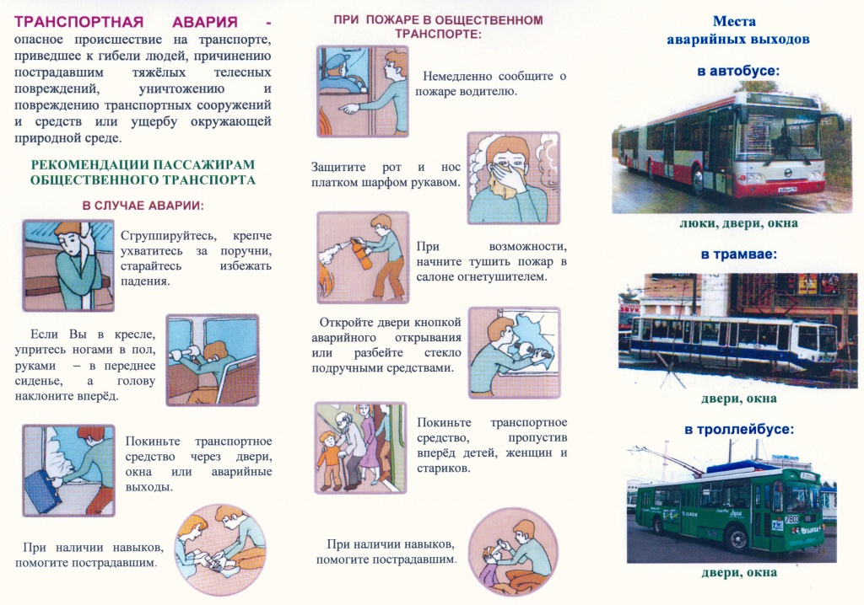
Продолжаем формирование социально-бытовой компетентности на занятиях по социально – бытовой ориентировке (модуль «Транспорт»)

